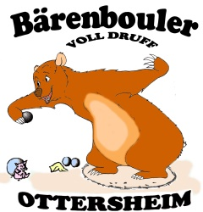
Einwilligungserklärung für die Verarbeitung personenbezogener Daten

Name des Mitglieds

Hiermit willige ich ausdrücklich ein, dass folgende personenbezogene Daten von mir im Verein
Ottersheimer Bärenbouler VOLL DRUFF e.V.
verarbeitet werden:
- Name,
- Anschrift,
- Geburtsdatum,
- Emailadresse,
- Telefon-/Handynummer,
- Bankverbindung.
Ich willige ausdrücklich ein, dass meine Daten ausschließlich vom Verein und ausschließlich im Rahmen des Zwecks des Vereins, in welchem ich Mitglied bin, gedeckt sind.
Eine Weitergabe meiner Daten an Dritte erfolgt nur, sofern der Verein hierzu rechtlich oder gesetzlich verpflichtet ist.

Ort, Datum, Unterschrift

Widerrufsbelehrung:
Ich wurde belehrt, dass ich diese Einwilligungserklärung nicht abgeben muss und ich diese auch für die Zukunft jederzeit widerrufen kann. Der Widerruf ist zu richten an Jürgen Hünerfauth, Langestr. 27, 76879 Ottersheim oder per Mail an becker-d@t-online.de. Im Falle des Widerrufs sind meine Daten zu löschen, soweit nicht gesetzliche Bestimmungen entgegenstehen.

